Обращение интервалов (повторение)
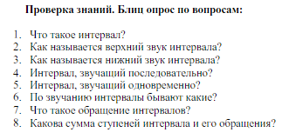
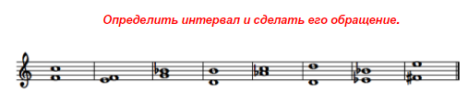

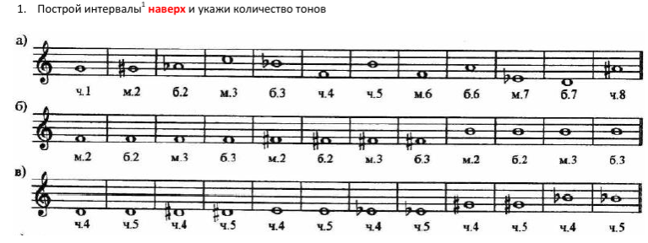
Прохлопать ритм:
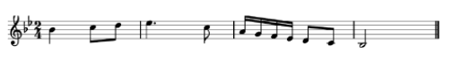
Выполненную работу подписывать (имя, фамилия, класс), присылать на почту: ekaterina.nnnn72@yandex.ru ; либо WhatsApp 89829683714

!!! за невыполнение заданий, будет ставиться неудовлетворительная оценка

